- caso de uso: UC07 - Ver dashboard
- número da história: US07
- estimativa: 5 Pontos de História (Aproximadamente 8 a 13 horas de desenvolvimento)
- Descrição da história: Como Profissional (ou Administrador da plataforma), Eu quero ver o faturamento e os números dos atendimentos em um período, De modo que eu acompanhe o desempenho do meu trabalho (ou da plataforma inteira) e tome decisões com base em dados.
- TESTES DE ACEITAÇÃO
Pré-condição: O Profissional está na sua área e vê apenas os próprios dados. O Administrador está na área administrativa e vê os dados de toda a plataforma.

Casos de Teste:

Nr. | Funcionalidade / Comportamento | Entradas | Resultado Esperado
01 | Dashboard do Profissional no período | Período: mês atual  Agendamentos: 3 CONCLUIDO (R$ 50 + R$ 40 + R$ 85), 1 CANCELADO, 1 FALTOU | Faturamento de R$ 175,00 (só CONCLUIDO, RN04); 3 concluídos, 1 cancelamento, 1 falta e comparecimento de 75% (3 ÷ (3 + 1)).
02 | Faturamento por serviço | Profissional com atendimentos concluídos em mais de um serviço | O sistema mostra o faturamento de cada serviço, do maior para o menor.
03 | Dashboard da plataforma (Administrador) | Período: mês atual  Atendimentos de vários profissionais | O sistema soma os dados de todos os profissionais e mostra o faturamento por profissional.
04 | Agendados a seguir | Agendamentos AGENDADO com data futura no período | O indicador "agendados a seguir" mostra a quantidade; esses valores não entram no faturamento.
05 | Período sem movimento (A1) | Período sem nenhum agendamento | Indicadores zerados com uma explicação de que não houve atendimentos no período; o comparecimento não é calculado (sem divisão por zero).
06 | Escopo do Profissional | Profissional 1 consulta o dashboard | Somente os agendamentos do profissional 1 são considerados.
07 | Falha ao calcular (E1) | API indisponível ao abrir o dashboard | O sistema avisa que não foi possível gerar os números e nada é alterado.

- TEM PROTÓTIPO?
Sim. Tela "Dashboard" (Profissional): Seleção de período, cartões de faturamento, concluídos, cancelamentos, faltas, comparecimento e agendados a seguir, e gráfico de faturamento por serviço.
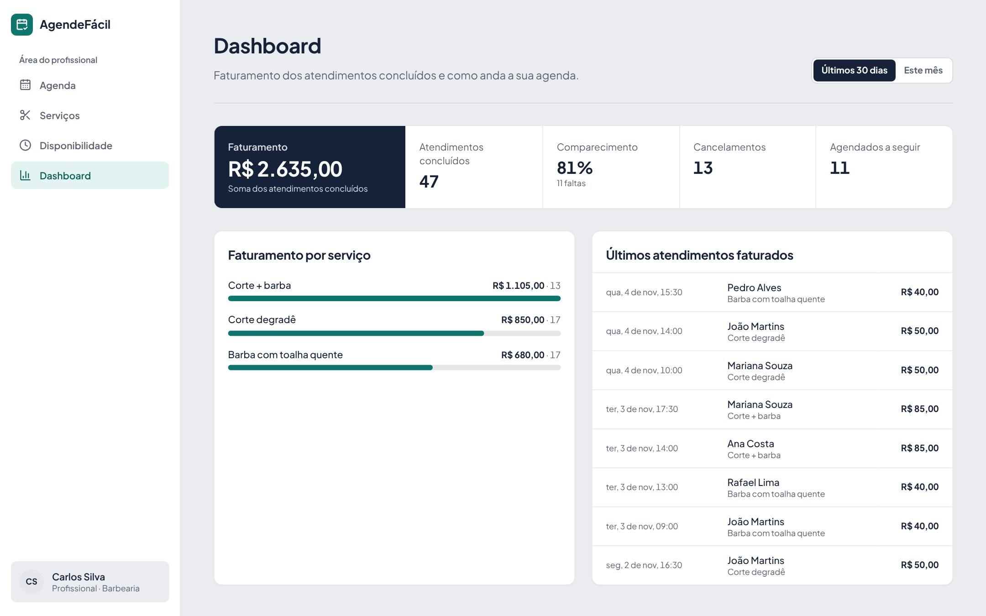
Tela "Dashboard da plataforma" (Administrador): Os mesmos indicadores para toda a plataforma, com o faturamento por profissional.


